INSTITUTO NACIONAL E EDUCACION DIVERSIFICADA INED, SANTA CRUZ NARANJO SANTA ROSA

NOMBRE:FRANK ALEXANDER DONIS HERNANDEZ
CARRERA:MECANICA
GRADO:5TO
CATEDDRATICO:GUSTABO BLANCO
MATERIA:COMPUTACION 2

TEMA :MOTORES 2 TIEMPOS

FECHA:8/09/2025

DEDICATORIA

A esos motores que, con su rugido inconfundible, han marcado una era de innovación, velocidad y pasión por la mecánica. A cada cilindro que late en un ciclo perfecto de compresión y explosión, recordándonos que la simplicidad puede ser el origen de la grandeza.
A los que, con su rendimiento eficiente y su carácter audaz, se han ganado el corazón de los más entusiastas, llevando a las motos, embarcaciones y maquinaria a recorrer caminos inexplorados. Porque no hay motor más vibrante que el de dos tiempos, el que siempre nos empuja a seguir adelante, sin importar el terreno ni el desafío.
Para todos los que los siguen amando, cuidando y manteniendo vivos en sus corazones, les dedicamos este homenaje.
¡Que siga rugiendo el espíritu de los dos tiempos!

INDISE

Contenido
DEDICATORIA 2
INTRODUCCION 4
Funcionamiento 5
Ventajas 5
Desventajas 5
PARTES 6
Partes Móviles 6
Elementos Adicionales 6
MOTOR MONICILINDRICO 7
MOTORES DE LOS KART 8
Los motores de lanchas 9
TI9POS DDE MOTORES EN LANCHAS 10
Tipos de motores de lancha 10
Cómo elegir el motor adecuado 10
Mantenimiento 10
TIPOS DE MOTOREES DOS TIEMPOS EN MOTOS 11
Tipos y ejemplos de motores de dos tiempos 11
• Modelos específicos: 11
Aplicaciones comunes 12
VELOCIDAD MAXIMA ALCANZADA POR MOTORES DOS TIEMPOS 13
Cilindrada: A mayor cilindrada, mayor potencia y potencial de velocidad. 13
Ejemplos de velocidades: 13
En comparación con motores de cuatro tiempos: 13
VELOCIDAD MINIMA ALCANZADA POR MOTORES 2 TIEMPOS 14
Factores que influyen en la velocidad mínima 14
Concepto de ralentí (o ralentí) 14
Rango de ralentí para motores 2 tiempos 14
GLOSARIO 15
ANEXOS 16
EGRAFIA 17

INTRODUCCION

Un motor de dos tiempos realiza las fases de admisión, compresión, explosión y escape en solo dos movimientos del pistón (una carrera ascendente y una descendente), produciendo una explosión en cada revolución del cigüeñal. Son conocidos por su diseño simple, ligero y su alta relación potencia-peso, ideales para aplicaciones como motocicletas de menor cilindrada, motosierras, cortacéspedes y karts. Sin embargo, tienen una menor eficiencia de combustible y mayores emisiones, requieren mezclar aceite y gasolina para la lubricación y su mantenimiento puede resultar en un desgaste mayor.

CONTENIDO

Funcionamiento
- 1. Carrera Ascendente (Admisión y Compresión):
  - El pistón sube, creando un vacío en el cárter y aspirando la mezcla de combustible y aire.
• • Al mismo tiempo, la mezcla que ya estaba en el cilindro se comprime.
- •
• 2. Carrera Descendente (Explosión y Escape):
- La bujía enciende la mezcla comprimida, generando la explosión que empuja el pistón hacia abajo.
• • Mientras el pistón desciende, deja al descubierto el canal de escape para que salgan los gases quemados.
• • A continuación, se libera el canal de carga, y la mezcla precomprimida del cárter llena el cilindro, expulsando los últimos restos de gases.

Ventajas
- Mayor potencia-peso: Generan más potencia con menos cilindrada debido a una explosión en cada ciclo del cigüeñal.
• • Diseño simple: Tienen menos piezas móviles (no usan válvulas) que los motores de cuatro tiempos, lo que facilita su mantenimiento.
• • Ligereza: Son más ligeros y compactos.

Desventajas
- Menor eficiencia: Parte de la mezcla combustible se pierde por el escape, resultando en un mayor consumo de combustible y emisiones.
- Mayor contaminación: La quema de aceite y gasolina produce más humo y un olor característico.

PARTES
Las partes principales de un motor de dos tiempos
son fijas (culata, cilindro, cárter, bujía) y móviles (pistón, biela, cigüeñal). Este motor realiza las cuatro fases de un ciclo termodinámico (admisión, compresión, explosión y escape) en dos movimientos del pistón (una vuelta de cigüeñal) y utiliza lumbreras (orificios) en lugar de válvulas para el paso de gases, con la mezcla de combustible y aceite lubricando el motor a través del cárter.
Partes Fijas
- Culata: Pieza que cierra el cilindro por la parte superior, alojando la bujía y formando la cámara de combustión.
• • Cilindro: El alojamiento donde se desplaza el pistón. Su capacidad determina la cilindrada del motor.
• • Cárter: Caja metálica que protege los componentes internos y sirve como cámara de pre-compresión para la mezcla de aire y combustible.
• • Bujía: Dispositivo que genera la chispa eléctrica para encender la mezcla de combustible en el cilindro.

Partes Móviles
- Pistón: Pieza cilíndrica que se mueve dentro del cilindro, comprimiendo la mezcla de aire y combustible y transmitiendo el movimiento a la biela.
• • Biela: Une el pistón con el cigüeñal, transmitiendo los esfuerzos de tracción y compresión.
• • Cigüeñal: Eje acodado que transforma el movimiento lineal del pistón en movimiento circular.

Elementos Adicionales
- Lumbreras: Orificios en el cilindro que cumplen la función de las válvulas en un motor de cuatro tiempos, controlando el paso de la mezcla y los gases de escape.
• • Puertos de Transferencia: Conductos que permiten que la mezcla de aire y combustible comprimida en el cárter pase al cilindr

MOTOR MONICILINDRICO

un monocilíndrico de 2 tiempos, con 98 cc de cilindrada y refrigeración por aire, que entrega una potencia máxima de 10 HP a 7,500 RPM y un torque de 0.97 Kg-m a 6,500 RPM. Se alimenta con un carburador, utiliza un sistema de lubricación Suzuki CCI y se acopla a una caja de 4 velocidades. Su diseño es robusto, confiable y económico, ideal para el trabajo diario y su mantenimiento es sencillo.

MOTORES DE LOS KART

Las partes principales de un motor de kart de 2 tiempos
son el cilindro, donde se aloja el pistón que se mueve alternativamente; la biela, que conecta el pistón al cigüeñal para convertir su movimiento lineal en rotatorio; la culata, que cierra el cilindro y contiene la bujía para generar la chispa; el cárter, donde se precomprime la mezcla de aire y combustible; el carburador, que mezcla el aire y combustible; y el escape, que expulsa los gases quemados.

Los motores de lanchas
son sistemas que proveen propulsión a embarcaciones y se clasifican principalmente en fueraborda, intraborda, sterndrive (o dentrofueraborda) y jet drive. Los motores fueraborda se montan en el exterior de la popa y son ideales para lanchas pequeñas, mientras que los intraborda se instalan en el interior del casco, a menudo en embarcaciones más grandes. Los sterndrive, una fusión de ambos, y los jet drive, que usan agua a alta presión para propulsión, completan los tipos principales.

TI9POS DDE MOTORES EN LANCHAS

Tipos de motores de lancha
- Motor Fueraborda: Se encuentra en la parte exterior de la lancha, en la popa, con la hélice sumergida. Son populares por su simplicidad de dirección, mantenimiento y versatilidad en diferentes tipos de navegación, desde ríos hasta el mar.
• • Motor Intraborda: Montado en la sección interna del casco, hace girar un eje que llega hasta una hélice externa. Suelen ser motores diésel y son comunes en embarcaciones más grandes, ofreciendo mejor comportamiento en el mar.
• • Motor Sterndrive (Dentrofueraborda): Es un híbrido donde el motor se encuentra dentro de la embarcación y la unidad propulsora, con la hélice, está fuera.
• • Motor Jet Drive: Utiliza agua bombeada a alta presión para generar empuje. Es común en motos acuáticas y puede ser útil en aguas poco profundas.

Cómo elegir el motor adecuado
- Tamaño de la embarcación: Para lanchas pequeñas o de tamaño medio (hasta 7 metros), un motor fueraborda de gasolina es una opción versátil y adecuada.
• • Tipo de uso: Si buscas versatilidad para todo tipo de navegación, desde ríos hasta el mar, un fueraborda es una excelente opción, según Alquiler de Lanchas en Cartagena.
• • Embarcaciones grandes: Para barcos de más de 7 metros, los motores diésel intraborda son más recomendables por ser más económicos, seguros y tener mejor comportamiento en el mar.

Mantenimiento
- El mantenimiento del motor fueraborda es sencillo, e incluso más fácil que un motor integrado, debido a su ubicación exterior.
- Para los motores intraborda, es necesario revisar el nivel de aceite, la tensión de la correa del alternador, el nivel de combustible y asegurar que el grifo de agua para el motor esté abierto antes de salir a navegar, según Cosas De Barcos.

TIPOS DE MOTOREES DOS TIEMPOS EN MOTOS
Los "tipos de motos de dos tiempos"
no se refieren a categorías de motos por su diseño (como motocross, enduro, etc.), sino a motores que completan su ciclo de potencia en dos movimientos del pistón (dos tiempos) y son populares en motos de competición (cross, enduro), ciclomotores y equipos de baja cilindrada. Algunos tipos de motores de dos tiempos incluyen motores Euro 2, Euro 3 y Euro 4, que se distinguen por su evolución en eficiencia y normativas de emisiones, mientras que otros son modelos específicos de marcas como el Minarelli LC y el AM6 para ciclomotores.
¿Qué es un motor de dos tiempos?
- Ciclo de potencia: Realiza todo el ciclo de combustión (admisión, compresión, combustión y escape) en dos carreras del pistón, en lugar de las cuatro que necesita un motor de cuatro tiempos.
• • Simplicidad mecánica: No tienen válvulas de admisión y escape, lo que los hace más ligeros y con menos piezas móviles, resultando en un diseño más sencillo y un peso inferior.
• • Lubricación: Necesitan que el aceite se mezcle con el combustible para lubricar el motor, ya que no poseen un sistema de lubricación separado.

Tipos y ejemplos de motores de dos tiempos
Los tipos se pueden clasificar por marca, modelo o normativa:
- Normativas de emisiones:
  - Euro 2: Motores con un sistema de refrigeración más básico y mayor capacidad contaminante.
  - Euro 3: Más compactos, con menor emisión y mayor potencia que el Euro 2.
  - Euro 4: El tipo más moderno, eficiente y con menores emisiones.
- •

• Modelos específicos:
- Minarelli LC: Un motor de aluminio conocido por su potencia, con cilindros de 70 cc y 94 cc, equipados con un sistema de escape T-Port y seis transfers.
- AM6: Un motor resistente para ciclomotores, que a pesar de ser más contaminante, es potente y sencillo.
- Piaggio LC: Fabricado en una sola pieza de aluminio, muy robusto y compacto, capaz de alcanzar hasta 12 CV.

Aplicaciones comunes
Aunque la clasificación principal se basa en el motor, se encuentran en motocicletas de:
- Motocross y Enduro: Ofrecen una alta relación potencia-peso y una aceleración instantánea, ideales para terrenos difíciles y competición.
• • Ciclomotores: Se usan en ciclomotores de baja cilindrada y en algunos scooters, aprovechando su sencillez y ligereza.

VELOCIDAD MAXIMA ALCANZADA POR MOTORES DOS TIEMPOS

La velocidad máxima que puede alcanzar un motor de dos tiempos varía enormemente según la cilindrada, el diseño y la aplicación del motor
; por ejemplo, una bicimoto de 80 cc puede llegar a 45 km/h, mientras que motos de competición de mayor cilindrada pueden superar los 200 km/h, con récords mundiales en Bonneville que superan los 600 km/h. Los motores de dos tiempos son conocidos por su aceleración rápida y su alta relación potencia-peso, lo que los hace ideales para deportes motorizados como el motocross y el enduro.
Factores que influyen en la velocidad:

Cilindrada: A mayor cilindrada, mayor potencia y potencial de velocidad.
• • Diseño y tecnología: Los motores de dos tiempos con diseños de alto rendimiento, tecnología avanzada y sistemas de escape optimizados pueden alcanzar velocidades superiores.
• • Tipo de vehículo: Un motor de dos tiempos en una bicicleta de montaña (bicimoto) tendrá una velocidad muy diferente a la de una motocicleta de competición.

Ejemplos de velocidades:
- Bicimotos: Un motor de dos tiempos de 80 cc puede alcanzar unos 45 km/h.
• • Motos de calle/competencia: Las motos de dos tiempos de 200 cc o más pueden alcanzar velocidades significativamente mayores, con algunas superando los 100 km/h o más.
• • Motocross y enduro: Las motos de dos tiempos son preferidas en estos deportes debido a su aceleración rápida y potente salida de las curvas.

En comparación con motores de cuatro tiempos:
- Los motores de dos tiempos son más sencillos y ligeros.
- Generan más potencia por unidad de peso y ofrecen una respuesta más rápida, lo que resulta en una aceleración más explosiva.
- Son ideales para aplicaciones donde se necesita una gran potencia en un paquete pequeño y ligero, como en motos de cross o de competición.

VELOCIDAD MINIMA ALCANZADA POR MOTORES 2 TIEMPOS
No hay una "velocidad mínima" única para los motores de dos tiempos, ya que esta depende del diseño del motor y su aplicación, como en
motos de competición o bicimotos. Sin embargo, el concepto clave es el régimen de ralentí, que es la velocidad de rotación mínima de un motor encendido y en funcionamiento sin acelerar, y que para la mayoría de los motores de dos tiempos se encuentra en el rango de 800 a 1500 rpm.

Factores que influyen en la velocidad mínima
- Tipo de motor: Los motores de dos tiempos para competición suelen tener regímenes de revoluciones más altos que los de uso recreativo, pero el ralentí sigue siendo importante.
• • Aplicación: Un motor diseñado para competir en minicross tendrá una velocidad de ralentí diferente a una bicimoto de 80cc, aunque ambas sean de dos tiempos.

Concepto de ralentí (o ralentí)
- Definición: Es el estado del motor cuando está encendido y en funcionamiento, pero sin pisar el acelerador.
• • Importancia: Permite al motor funcionar de forma estable y en una velocidad de rotación mínima cuando el vehículo está detenido.

Rango de ralentí para motores 2 tiempos
- Para un motor de dos tiempos, el ralentí puede variar, pero se sitúa entre 800 y 1500 revoluciones por minuto (rpm).

En resumen
En lugar de una "velocidad mínima", debemos hablar de las revoluciones por minuto (rpm) al ralentí, que es el régimen de giro del motor cuando no está acelerando. Este valor es crucial y puede variar según el tipo específico de motor de dos tiempos.

GLOSARIO
• Motorión: El sonido característico que hace un motor dos tiempos cuando está acelerando a alta revolucíon.
• Lubrimix: La mezcla ideal de aceite y combustible para un motor dos tiempos. La proporción perfecta para un rendimiento óptimo.
• Cilindrón: La parte del motor donde ocurre la compresión de la mezcla aire-combustible, pero a una velocidad mucho más alta de lo usual.
• Exhoro: El gas caliente y residual que sale de la cámara de combustión después de la explosión, justo antes de la mezcla de combustible nuevo.
• Zumbiválvula: El sonido generado por las válvulas de escape cuando no están perfectamente alineadas, generando pérdida de potencia.
• Pisociclo: La cantidad exacta de tiempo que se tarda en completar un ciclo completo de combustión en un motor dos tiempos, medido en milisegundos.
• Turboescapo: Sistema no oficial que combina un turbocompresor con la salida de escape para aumentar la potencia sin afectar el tamaño del motor.
• Pulmotrón: El sistema de respiración del motor que optimiza la entrada de aire y combustible, ayudando a un funcionamiento más eficiente y rápido.
• Vibratón: Vibración excesiva que ocurre en motores de alta potencia o con una mala sincronización entre el encendido y la mezcla.
• Rielmetálico: Un componente interno del motor que ayuda a reducir el desgaste y al mismo tiempo aumenta la durabilidad de las piezas metálicas sometidas a altas temperaturas.

ANEXOS

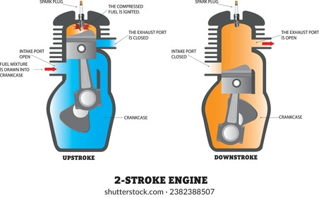

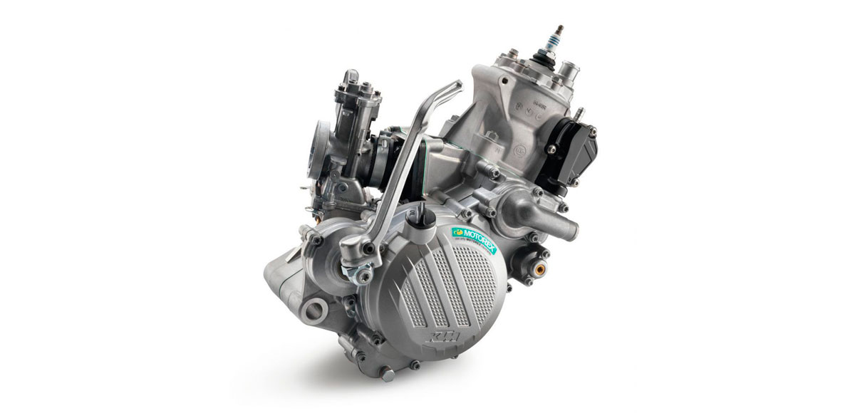

EGRAFIA

GOOGLE

